1. feladat: Alaprajz (13 pont)
Készítsd el az alábbi lakás alaprajzot (alap :h), ahol :h az egyes szobák falainak hosszúsága!
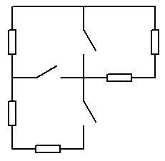
2. feladat: Zászlók (32 pont)
Készítsd el az alábbi zászlókat rajzoló Logo eljárásokat (Gambia :h, Mauritius :h, Aland :h, Aruba :h)! A zászlók magassága 2*:h, szélessége 3*:h. Aruba zászlaján a négyágú csillag egy négyzet köré írt 4 háromszögből áll. Ami különböző színűnek (színárnyalatúnak) látszik, azt különböző színekkel kell rajzolni!
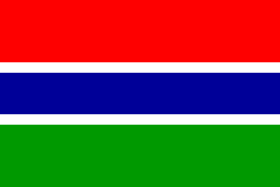 | 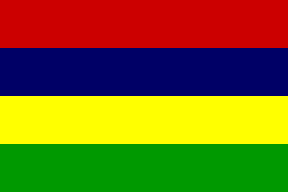 | 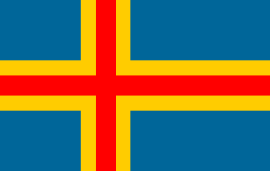 | 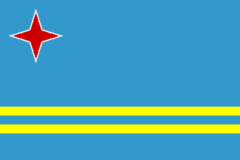
Gambia | Mauritius | Aland szigetek | Aruba
Elérhető összpontszám: 45 pont

